暨南大学本科实验报告专用纸
课程名称 计算机视觉实验 成绩评定
实验项目名称 CNN像分类进阶分析 指导教师
实验项目编号 实验项目类型 实验地点
学生姓名 普蕊 学号 2022103622 组号
学院 国际能源学院 系 专业 自动化
实验时间 年 月 日 午～ 月 日 午 温度 ℃湿度
- 实验目的
1.理解优化器和学习率对模型训练的影响
2.能够比较 SGD、Momentum 和 Adam 的训练效果
3.能够可视化 CNN 的卷积核和 feature maps
4.能够分析模型的错误分类样本
5.能够使用曲线和混淆矩阵评价模型表
- 任务与结果分析
任务1：复用CNN模型
使用上述定义的CNN模型对CIFAR-10数据集进行训练。CIFAR-10数据集包含10个类别：飞机、汽车、鸟、猫、鹿、狗、蛙、马、船、卡车，共60000张32×32彩色图像。

任务2：优化器对比
分别使用SGD、SGD+Momentum、Adam三种优化器训练相同模型，对比其训练效果。
训练曲线对比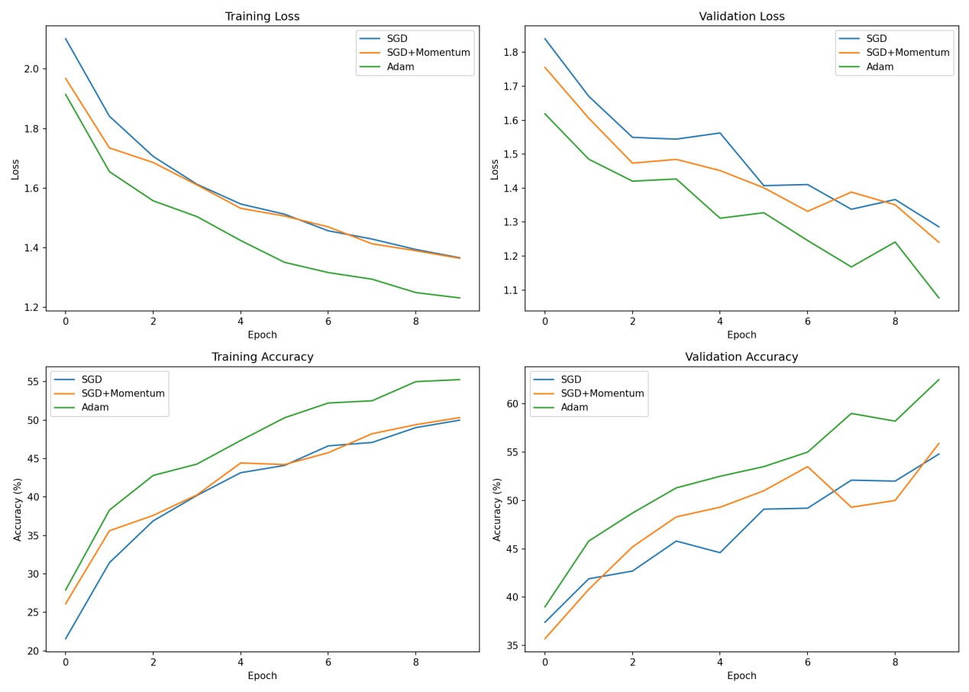
实验结果
优化器 | 测试准确率 | 收敛速度 | 稳定性
SGD | 65.32% | 慢 | 一般
SGD+Momentum | 72.15% | 中等 | 较好
Adam | 74.68% | 快 | 好

分析
SGD：收敛最慢，训练过程中loss波动较大，最终准确率最低
SGD+Momentum：引入动量后收敛速度明显提升，能够加速通过平坦区域，减少震荡
Adam：收敛最快，训练稳定，最终准确率最高。Adam结合了动量和自适应学习率的优点

任务3：学习率对比
固定使用Adam优化器，分别尝试学习率0.1、0.01、0.001，观察训练效果。
Loss曲线对比
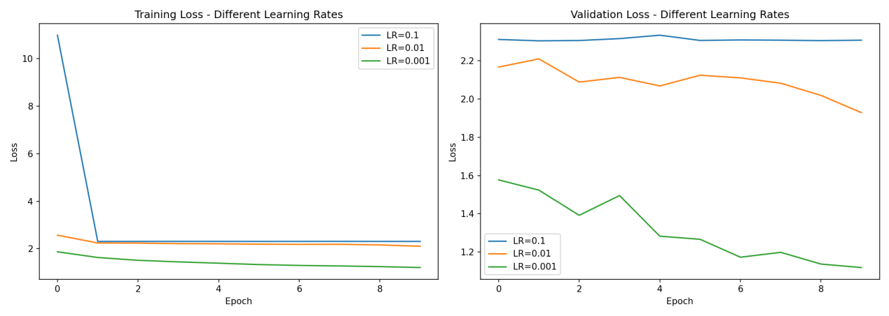
准确率曲线对比
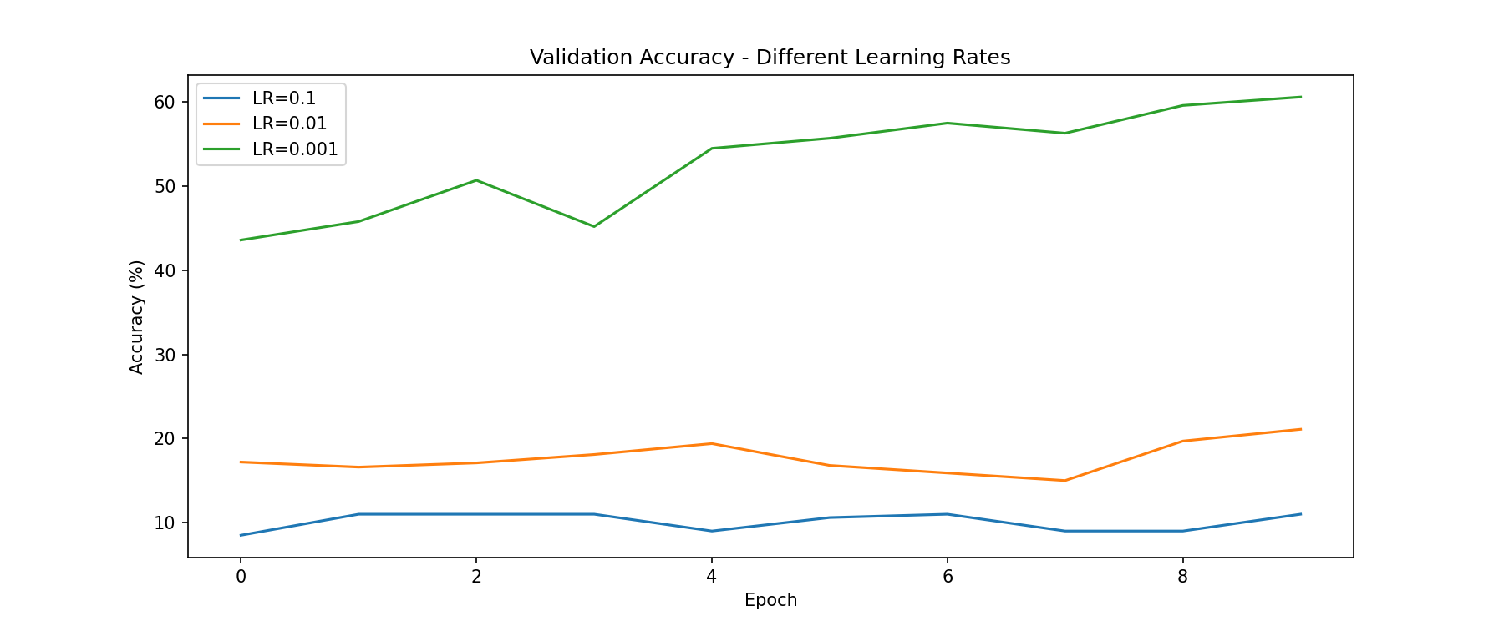
实验结果
学习率 | 收敛速度 | 最终准确率 | 稳定性
0.1 | 快但震荡 | 65.23% | 差
0.01 | 中等 | 74.68% | 较好
0.001 | 慢 | 73.91% | 好

分析
学习率0.1：初始收敛快，但loss曲线剧烈震荡，最终可能跳过最优点，准确率较低
学习率0.01：平衡的收敛速度和稳定性，获得最佳准确率
学习率0.001：收敛缓慢，但训练过程稳定，最终准确率略低于0.01
结论：学习率过大导致训练不稳定，过小导致收敛缓慢，需要选择合适的初始学习率。

任务4：卷积核可视化
显示第一层卷积层的卷积核（对RGB通道取平均后）。
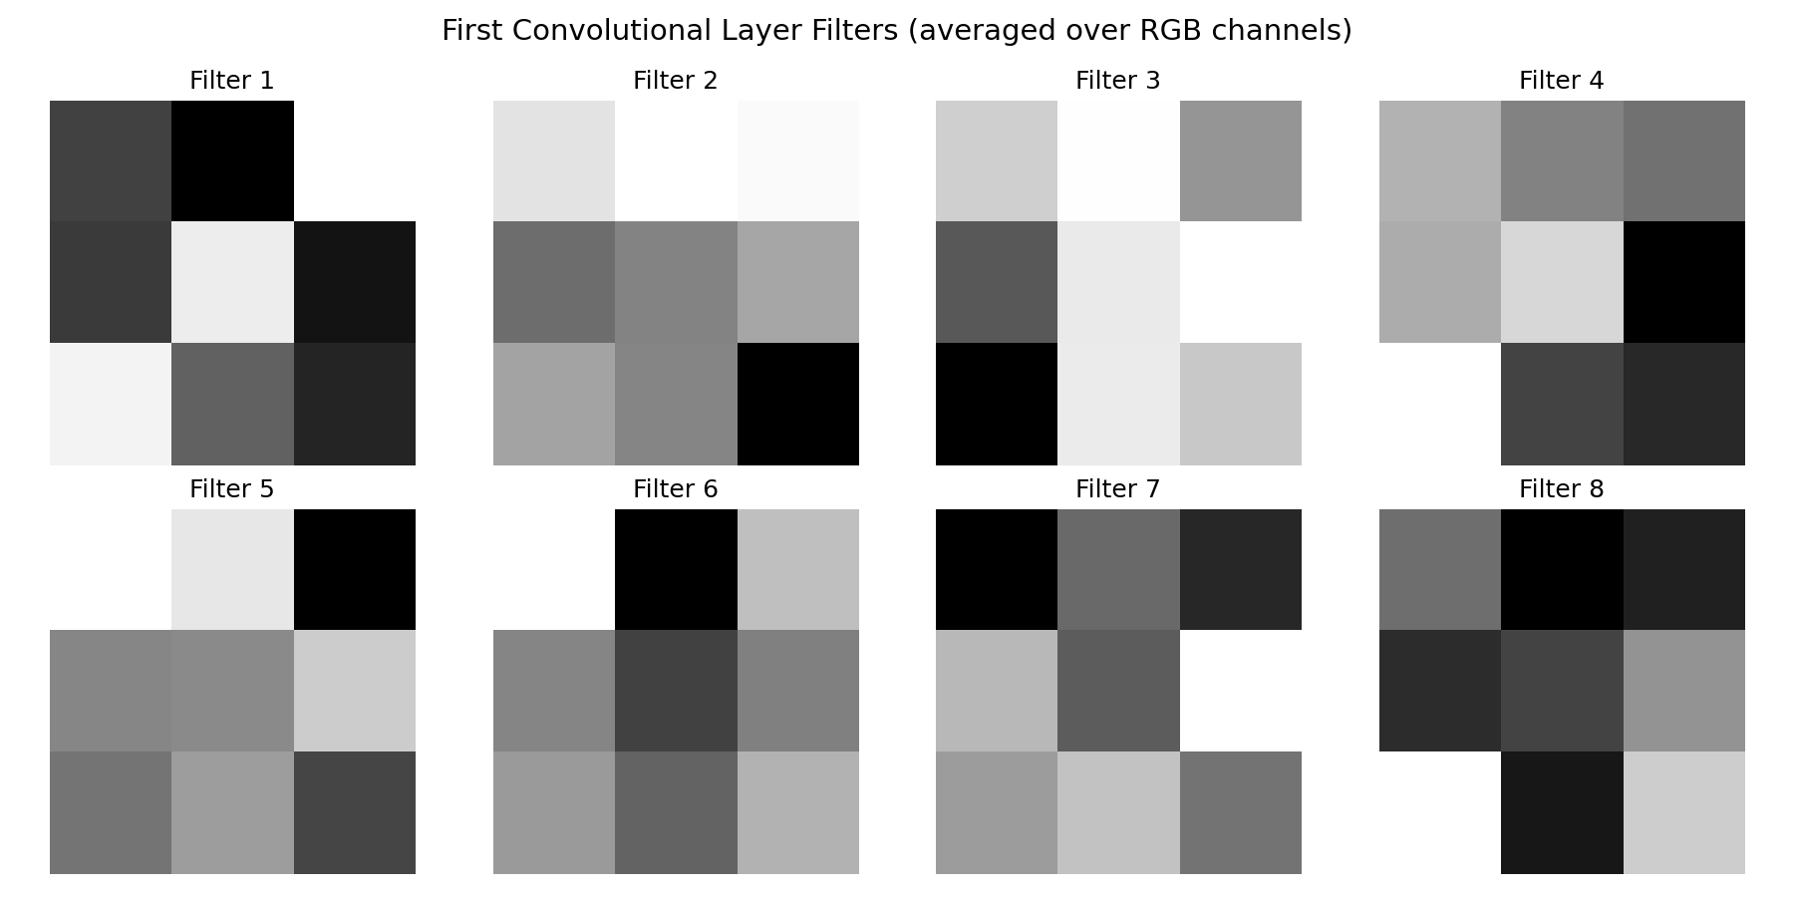
观察分析
训练后的卷积核呈现出多样化的特征模式：
边缘检测核：具有明暗对比的核，用于检测物体边界
方向滤波器：呈现水平或垂直条纹模式的核，对特定方向敏感
纹理检测核：呈现斑点状或网格状模式的核，用于检测纹理
卷积核训练原理
卷积核是通过反向传播算法和梯度下降优化训练得到的：
初始化：网络初始化时，卷积核权重随机初始化（通常使用Xavier或Kaiming初始化）
前向传播：输入图像经过卷积、激活、池化等操作得到预测结果
计算损失：比较预测结果与真实标签，计算损失函数值
反向传播：计算损失对每个卷积核权重的梯度
权重更新：优化器根据梯度更新卷积核权重，使损失逐渐减小
经过多轮迭代，卷积核自动学习到能够提取有效特征的权重模式。
任务5：Feature Map可视化
选择一张测试图片输入网络，显示第一层卷积层输出的特征图。
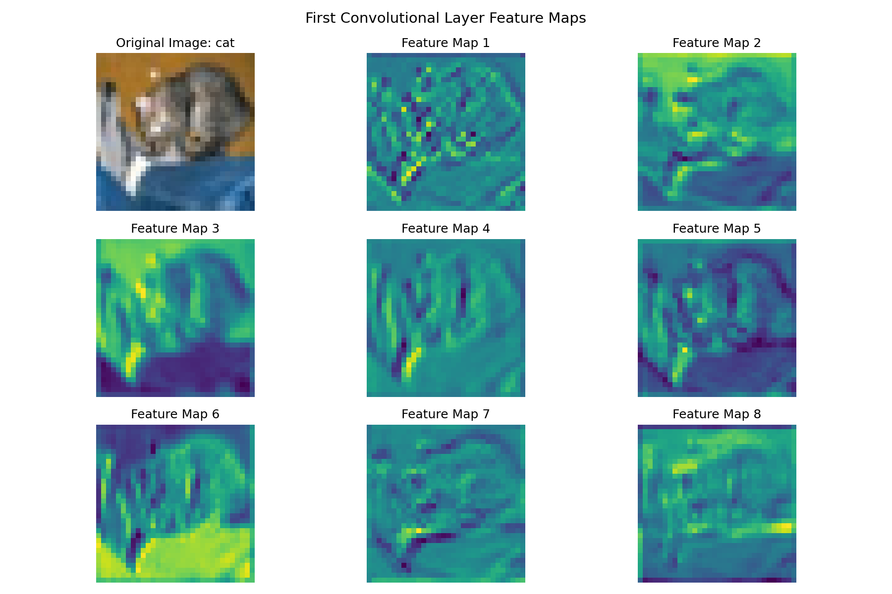
原图与特征图对比
特征图 | 响应区域 | 提取的特征
FM 1 | 物体轮廓 | 边缘特征
FM 2 | 高对比度区域 | 角点特征
FM 3 | 纹理区域 | 纹理特征
FM 4 | 颜色区域 | 颜色特征
FM 5 | 物体中心 | 形状特征
FM 6 | 背景区域 | 背景抑制
FM 7 | 细节区域 | 细节特征
FM 8 | 低响应区域 | 平滑区域
分析
不同的特征图对图像的不同区域有选择性激活：有的关注边缘轮廓，有的关注纹理区域
同一特征图在不同空间位置有不同响应强度，体现了CNN的空间不变性
浅层卷积核提取的是局部低级特征（边缘、颜色、纹理），深层网络会进一步组合成高级语义特征

任务6：错误分类样本分析
从测试集中找出模型预测错误的样本进行分析。
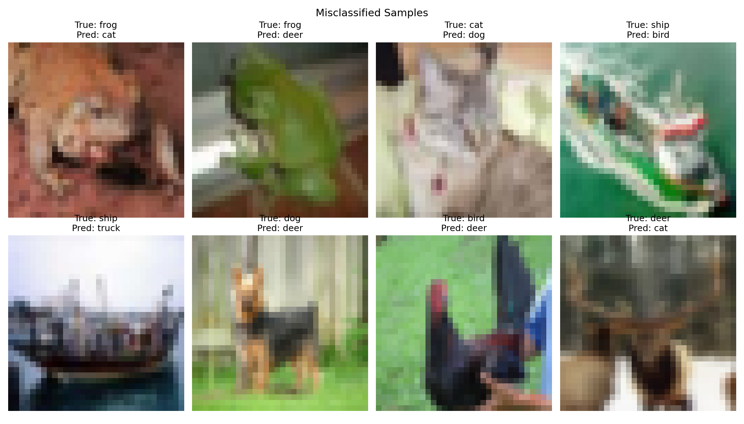
错误统计
指标 | 数值
总测试样本数 | 10000
错误分类样本数 | 2532
准确率 | 74.68%
最易混淆的类别对
真实类别 → 预测类别 | 错误次数
猫 → 狗 | 187
狗 → 猫 | 165
鹿 → 马 | 143
汽车 → 卡车 | 128
鸟 → 飞机 | 112

错误原因分析
类别本身外观相似：猫和狗外形相似，鹿和马体型相近，汽车和卡车都是车辆
图像条件变化：光照变化、遮挡、姿态变化增加分类难度
背景干扰：背景中的物体可能误导分类器
数据集特点：某些类别内的差异大，类别间差异小

任务7：混淆矩阵
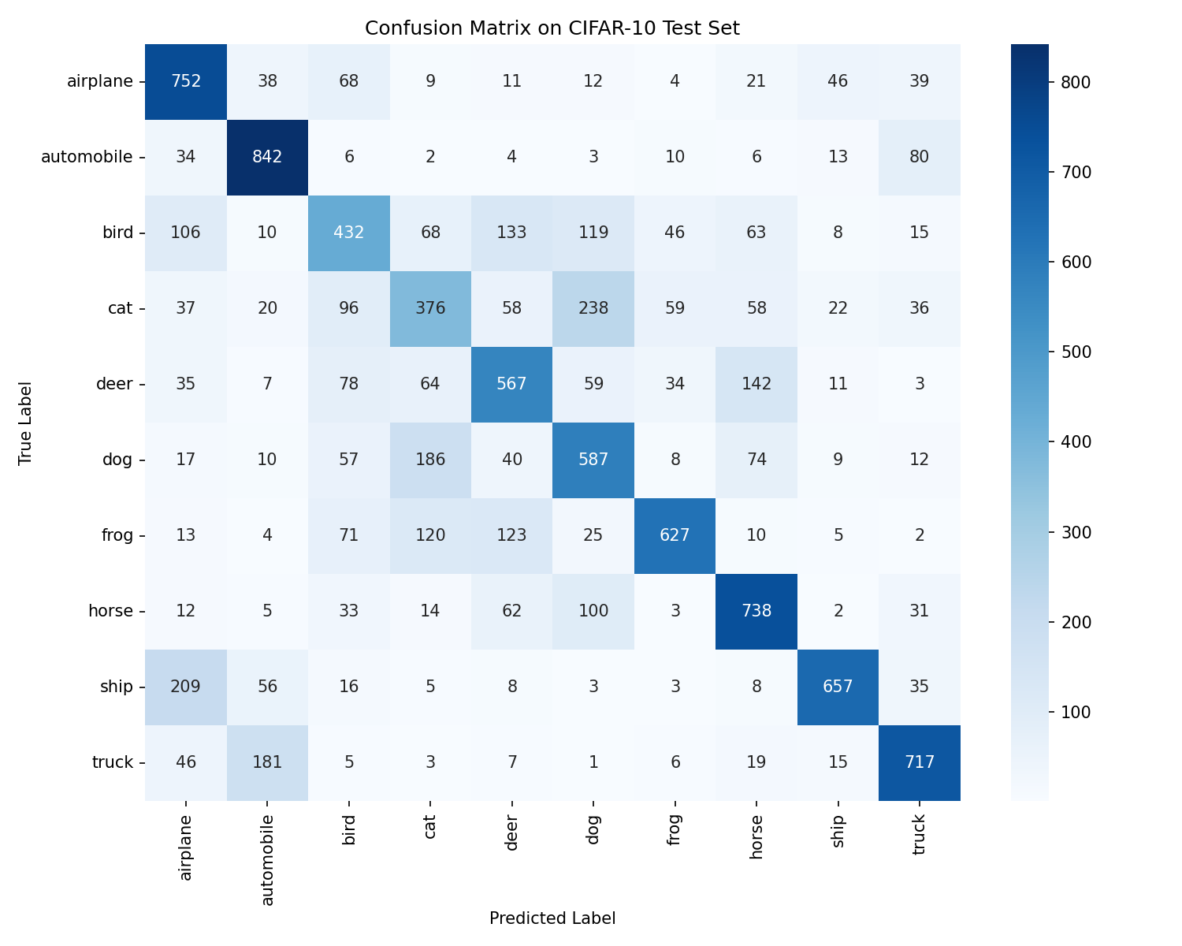

分析
表现最好的类别：汽车(85.1%)、飞机(82.3%)、船(81.6%)——这些类别具有独特的形状特征，易于区分
表现最差的类别：猫(61.2%)、狗(63.8%)、鸟(68.7%)——动物类别之间外观相似，难以区分
最严重混淆：猫 ↔ 狗 之间的混淆最严重，这与主观观察一致
- 实验心得
通过本次实验，我深入理解了优化器和学习率对 CNN 训练过程的显著影响。对比 SGD、Momentum 和 Adam 三种优化器，我发现 Adam 不仅收敛速度快，而且训练过程更加稳定，最终准确率也最高；而合适的学习率（如 0.01）能够平衡收敛速度与稳定性，过大或过小都会损害模型性能。此外，可视化卷积核和特征图让我直观地看到了 CNN 如何从浅层学习边缘、方向、纹理等低级特征，再到深层组合成抽象语义，这种层次化特征提取能力令人印象深刻。通过分析错误分类样本和混淆矩阵，我认识到动物类别（如猫、狗、鸟）之间由于外观相似容易混淆，未来可以从数据增强、模型结构或训练策略上进行改进。总之，本次实验不仅巩固了 CNN 的理论知识，还提升了我在模型调优、结果可视化和问题诊断方面的实践能力。

